PON AQUÍ EL NOMBRE DE TU COMERCIO O LOGOTIPO

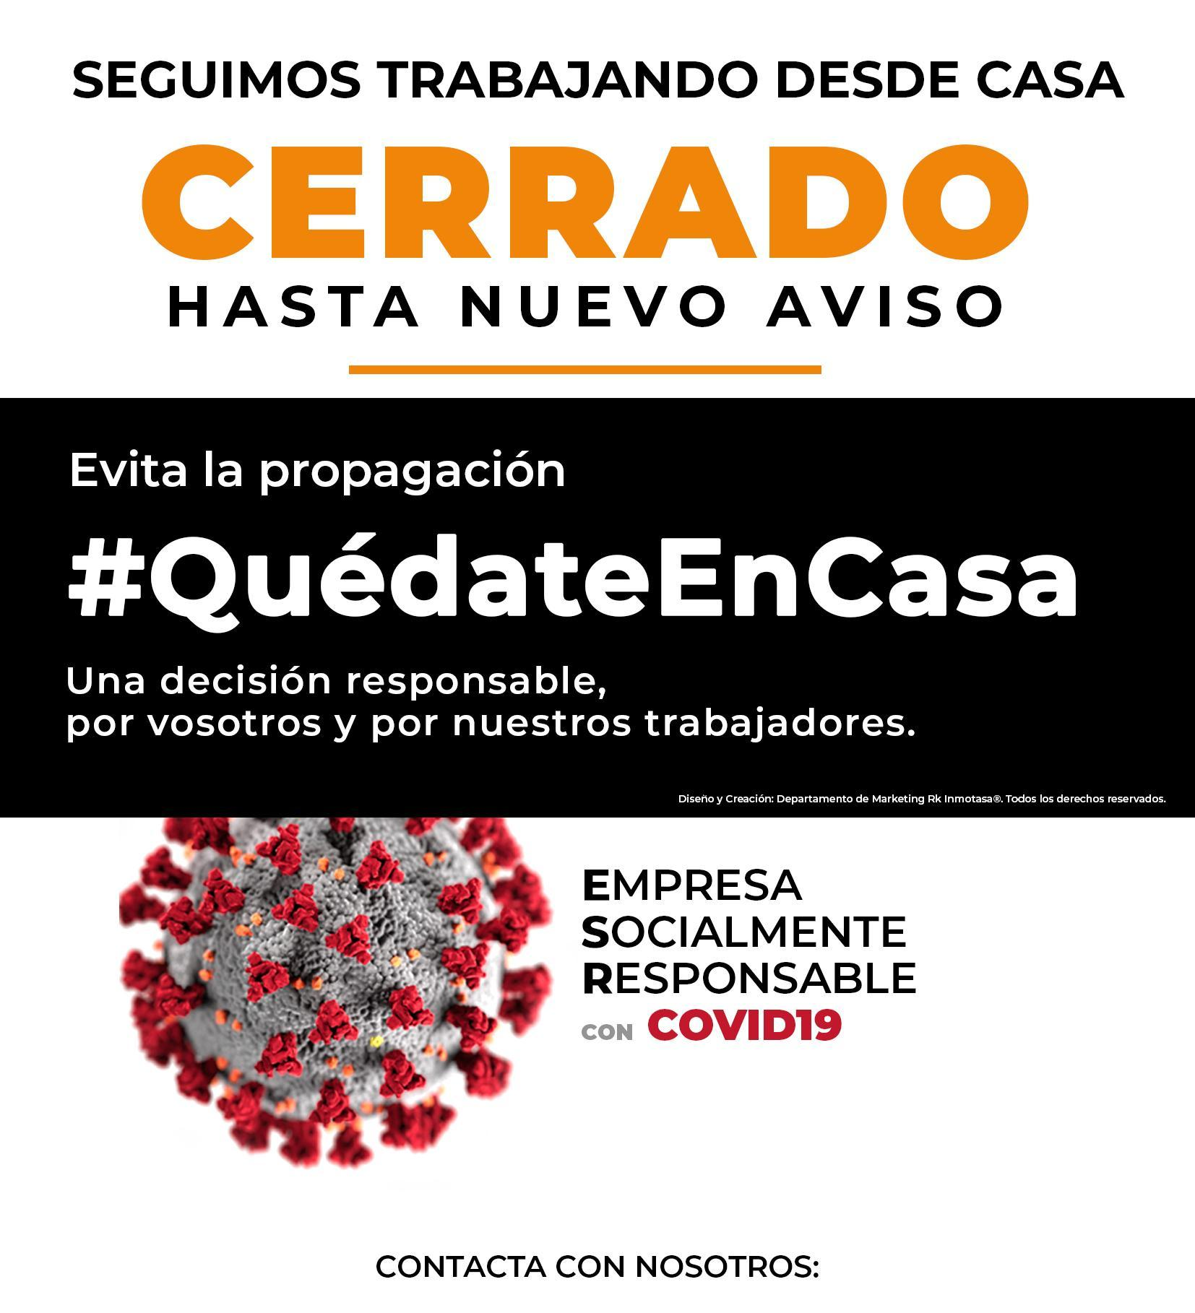
PON AQUÍ LOS TELÉFONOS DE CONTACTO

